INFORME DE SEGUIMIENTO DE AVANCE

- ANTECEDENTES GENERALES DEL PROYECTO

NOMBRE DE LA ORGANIZACIÓN |  | RUT ORGANIZACIÓN
Fundación Juguemos con Nuestros Hijos |  | 65.084.097-6
NOMBRE DEL PROYECTO
Crecimiento Crecer Jugando
REPRESENTANTE DE LA ORGANIZACIÓN | MAIL/TELÉFONO
María de los Angeles Castro | acastro@infanciaprimero.org /  987908021
JEFE DE PROYECTO | MAIL/TELÉFONO
Magdalena Mongillo | mmongillo@infanciaprimero.org / 977682721
FECHA DE INICIO DEL PROYECTO | FECHA ESTIMADA DE CIERRE DEL PROYECTO
Enero 2023 | Diciembre 2024
INFORME DE AVANCE N° | FECHA DE ENTREGA DEL INFORME
1 | 18-04-2023

- PROPÓSITO DEL PROYECTO

OBJETIVO PRINCIPAL O PROPÓSITO DEL PROYECTO

Instalar el Programa Crecer Jugando en 10 comunas nuevas de regiones, logrando comprometer las condiciones de implementación en cada lugar, capacitar a los equipos de cada territorio. Mantener la ejecución del programa en al menos 3 de las 4 comunas implementadas durante el 2021-2022. El proyecto beneficiará a 1500 familias aproxidamente, mejorando habilidades parentales, disminuyendo el estrés parental y fortaleciendo la interacción entre niños y niñas y sus cuidadores.

OBJETIVOS ESPECÍFICOS

1- Realizar un proceso de convocatoria a 10 nuevas comunas que cumplan con las condiciones de implementación definidas en la descripción de las “Bases de implementación del Programa Crecer Jugando”

2- Certificar equipos locales que puedan ejecutar el programa, dejando instaladas las capacidades en cada uno de los territorios.

3- Ejecutar al menos 3 ciclos del programa en cada comuna que participa del proyecto en los cuales trabajen con al menos 3 grupos de 8 a 10 familias cada vez.

4-Mantener la ejecución en al menos 3 de las 4 comunas implementadas durante el periodo 2021-2022.

5- Mejorar las habilidades parentales de los cuidadores participantes, disminuyendo su nivel de estrés parental y fortaleciendo la interacción con los niños y niñas.

6- Realizar una evaluación de impacto que permita contar con evidencia sobre los resultados del programa Crecer Jugando en sus participantes en 10 comunas de regiones.
GRUPO OBJETIVO
Familias con niños o niñas entre 0 y 4 años que vivan en las comunas donde se ejecute el proyecto, se inscriban voluntariamente para participar y cuenten con las condiciones mínimas de conectividad para participar de las actividades propuestas.
CANTIDAD DE BENEFICIAROS A ALCANZAR | LUGAR DE EJECUCIÓN
1500 aprox | Hijuelas  Monte Patria  Rengo  Concepción (2 equipos)  Lanco  Limache  Pelarco  Río Negro  San Pedro de Atacama  Coihueco  XX  XX

- AVANCES TÉCNICOS DEL PROYECTO

  - Avances a la fecha en relación a los objetivos acordados.

Durante el presente periodo se ha trabajado en relación a los objetivos 1 y 2.

En relación a la convocatoria a comunas se llevó a cabo un proceso de convocatoria en dos llamados, este proceso contó con una estrategia previamente planificada que incluyó la construcción de una base de datos con la información de las comunas, mailings, reuniones informativas, posteo en redes sociales, reuniones y llamados uno a uno para aclarar dudas etc. El detalle de este proceso se puede evidenciar en las bases de postulación que se adjuntan en el Anexo 1.
El primer llamado de convocatoria comenzó en diciembre 2022 y termino en enero del 2023, con el objetivo de asignar los 5 primeros cupos para realizar la primera tanda de certificación. En dicho llamado realizamos dos reuniones informativas con muy buena asistencia y tuvimos 91 comunas que iniciaron un perfil de postulación, finalmente sólo postularon 5 comunas terminaron el proceso de postulación, Concepción (postuló por dos cupos), Limache, Pelarco, Lanco y Los Sauces. Para estas comunas se realizaron entrevistas online con las autoridades locales y se planificó una visita en terreno para constatar las condiciones de implementación y minimizar así el riesgo de incumplimiento. En el caso de la comuna de Los Sauces la visita no pudo concretarse y desistieron de su postulación, evidenciando que no contaban con las condiciones necesarias. En relación a las otras comunas en la visita fue posible constar las condiciones y en la mayoría de los casos reunirse con autoridades locales para reafirmar el compromiso. A continuación, a modo de contexto se señala brevemente desde que unidad municipal se implementará el programa.
    - Lanco: Inicialmente la comuna había decidido alojar Crecer Jugando desde la Oficina Local de Niñez, sin embargo, posterior a la visita y a algunos problemas administrativos con la oficina se decidió que el mejor lugar es el HEPI que ya se encuentra instalado en la comuna y que cuenta con dos profesionales trabajando en él. El equipo sería compuesto por estas dos profesionales y la coordinadora de CHCC. Se realizará el programa de forma presencial
    - Pelarco: En esta comuna Crecer Jugando se instalará desde la dirección de salud y por lo tanto se ejecutará en el CESFAM de la comuna, donde ya existe un equipo CHCC que tomará este desafío, ejecutándolo de forma presencial.
    - Limache: Al igual que Pelarco Limache también instalará el programa desde la dirección de salud, y se realizará en un CESFAM de manera presencial.
    - Concepción: Dada la magnitud de la comuna se decidió asignare dos cupos a Concepción, comuna donde se realizará en versión presencial en dos sectores distintos a cargo de dos equipos coordinados por la Oficina de Infancia de la comuna. Un equipo se certificó con la primera tanda durante marzo, mientras que el segundo por tiempos internos del municipio lo hará con la segunda tanda que comienza en mayo.
A le fecha ya se cuenta con convenios firmados para estas 4 comunas, que, como se señaló, en el caso de Concepción incluye dos equipos.
En relación al segundo llamado de convocatoria, este comenzó a fines del mes de febrero y se extendió durante marzo, aquí existieron más dificultades y no logramos cerrar los cupos en la fecha originalmente establecida. Contando para ese entonces con 4 comunas con perfiles completos, Río Negro, San Pedro de Atacama, Coihueco y Contulmo. Durante las entrevistas se evidenció que Contulmo no contaba realmente con las condiciones de implementación necesarias por lo que no fue seleccionada. En el caso de las tres restantes se realizaron las visitas en terreno y se comprobó el compromiso de las autoridades y las condiciones de implementación. En el caso de las tres municipalidades el espacio dispuesto serán HEPI, por lo que se cuenta con el espacio físico y equipo contratado para realizar la intervención. Estos equipos ya fueron notificados de la adjudicación y los convenios se encuentran en revisión por parte de los departamentos jurídicos de los municipios, están previstos de comenzar su proceso de certificación el 8 de mayo.
A la fecha aún quedan dos cupos por asignar, por lo que ha sido necesario cambiar la estrategia y se decidió no realizar una convocatoria abierta nuevamente sino buscar generar contactos uno a uno con distintos municipios interesados, realizando reuniones con distintos alcaldes y autoridades. Se espera poder concretar las dos postulaciones faltantes durante la próxima semana y de esta forma lograr que se sumen al proceso de certificación que comienza en mayo.

En relación al segundo objetivo, la certificación de los equipos, como se mencionó, se realizó una primera tanda de certificación que comenzó durante la primera semana marzo y se extendió por más de tres semanas. Se realizaron 10 jornadas de capacitación teórico prácticas para abordar las distintas temáticas del programa. Estas jornadas fueron muy bien valoradas por los equipos y cumplieron con el propósito de instalar competencias en los equipos locales. Posterior al termino de las capacitaciones los equipos realizaron una prueba escrita que actualmente se encuentra en fase de corrección.
Esta primera tanda incluyó recertificar a un nuevo equipo en la comuna de Monte Patria. En el Anexo 2 se incluye información sobre el proceso, nómina de las personas capacitadas y un resumen de la evaluación de los participantes sobre este proceso, cabe señalar que estos no incluyen la aprobación de la prueba pues ésta está en fase de corrección.

Por otra parte, cabe mencionar que los ciclos de intervención de los equipos de tanda 1 están planificados para comenzar durante el mes de mayo, en estas semanas ya se realizaron las reuniones de difusión y convocatoria donde cada una de estas comunas, apoyadas por Infancia Primero elaboró su plan de convocatoria, el que está planificado durante el mes de abril.

Finalmente, el 14 de abril comenzó también el proceso de capacitación continua que busca guiar a los equipos en todos los aspectos prácticos de la ejecución de cada semana del programa, este se realizará con frecuencia semanal los días viernes durante el primer ciclo de intervención.

  - Avance en los indicadores
Entregar información sobre el avance de los indicadores comprometidos. En caso de haber ocurrido cambios, incluir justificación o mitigación.

COMPONENTE A EVALUAR | INDICADOR | META | PERIODICIDAD | MEDIO DE VERIFICACIÓN | FORMULA DE CÁLCULO | PORCENTAJE DE LOGRO | COMENTARIOS
INDICADORES DE PROCESO
Convocatoria comunas | Porcentaje de comunas seleccionadas que cumplen con condiciones de implementación | 100% | Al inicio de cada ciclo | Convenios firmados | Numero de convenios firmados*100/número de comunas seleccionadas | 50% | Se encuentran firmados todos los convenios de la tanda 1, firma de convenio tanda 2 en proceso
Instalación de capacidades en los territorios: certificación de equipos | Porcentaje de equipos certificados (equipo considera al menos dos miembros) | 100% | Después de cada proceso de capacitación y certificación | Nómina de equipos certificados al finalizar los procesos de capacitación | Número de equipos certificados*100/número total de equipos ejecutores | No es posible reportar aún | Si bien ya se realizó el proceso de capacitación para la primera tanda, el porcentaje de aprobación aún esta en fase de corrección
Difusión y convocatoria familias | Porcentaje de grupos con al menos 8 familias inscritas y asignadas | 80% | Al inicio de cada ciclo | Listas de inscripción de grupos registrada en el sistema de monitoreo | Número de grupos con 8 familias inscritas*100/número total de grupos por ciclo | No es posible reportar aún
Ejecución de ciclos de intervención | Porcentaje de comunas que ejecutan 3 ciclos o más de intervención en 18 meses | 80% | 18 meses | Registros sistema de monitoreo | Número de comunas que ejecutan 3 ciclos*100/numero de comunas en funcionamiento en 18m | No es posible reportar aún
Participación de familias inscritas | Porcentaje de familias que participan en el programa* | 60% | Semanal | Registro sesión diadas | Número de familias que participan en el programa*100/número total de familias inscritas | No es posible reportar aún
Adherencia a las actividades propuestas | Porcentaje de familias que permanecen en el chat hasta finalizar el ciclo | 90% | Al finalizar cada ciclo | Lista de participantes en el chat grupal. | Número de familias que permanecen en el chat*100/número total de familias inscritas en el chat | No es posible reportar aún
INDICADORES DE RESULTADO
Cuidadores aumentan conocimientos y habilidades de buen trato para vincularse positivamente con niños o niñas | Variación puntaje escala de habilidades de buen trato | >0 | Inicio y final de cada ciclo | Encuesta inicial y final (T1 y T2) | Test de medias para escala de habilidades de buen trato T1 y T2 | No es posible reportar aún
Cuidadores aumentan frecuencia de interacción con niños o niñas (cantan, juegan y leen) | Variación puntaje escala de frecuencia de interacciones positivas | >0 | Inicio y final de cada ciclo | Encuesta inicial y final (T1 y T2) | Test de medias para escala de frecuencia de interacciones positivas T1 y T2 | No es posible reportar aún
Cuidadores disminuyen su nivel de estrés parental | Variación puntaje escala de estrés parental | <0 | Inicio y final de cada ciclo | Encuesta inicial y final (T1 y T2) | Test de medias para escala de estrés parental T1 y T2 | No es posible reportar aún
Cuidadores fortalecen redes de apoyo y aprenden de otros | Variación puntaje escala de apoyo social | >0 | Inicio y final de cada ciclo | Encuesta inicial y final (T1 y T2) | Test de medias para escala de apoyo social T1 y T2 | No es posible reportar aún
Continuidad y escalabilidad | Porcentaje de comunas que continúan desarrollando el programa luego de terminado el periodo de implementación inicial del proyecto | 60% | Final de periodo de implementación | Cartas de compromiso o Convenios de extensión con las comunas que mantienen su funcionamiento. | Número de comunas que continúan implementando al terminar el proyecto*100/Número total de comunas que implementaron programa | No es posible reportar aún

  - Resultados y aprendizajes obtenidos a la fecha

En relación a los aprendizajes a la fecha, cabe señalar que el proceso de convocatoria ha supuesto más barreras de las inicialmente presupuestadas, evidenciado varios aspectos a considerar para futuros procesos y para el escalamiento de Crecer Jugando. A pesar de que el programa suscita por parte de las comunas mucho interés y es claro que existe una necesidad visible de fortalecer las intervenciones en infancia, la mayoría de las comunas tiene la barrera que no cuenta con el financiamiento necesario para destinar al equipo ejecutor, siendo la principal razón que les impide postular. Un aprendizaje derivado de esto tiene relación con los tiempos en los que se realizan estos procesos, existiendo una ventana de oportunidad en los meses previos a la definición del presupuesto municipal (fines de septiembre principios de octubre), por lo que para mejorar la probabilidad de futuras convocatorios debiera considerarse realizarlas en los agosto-septiembre.
Un segundo aprendizaje tiene que ver con que a partir de las postulaciones de las comunas hemos descubierto que HEPI es un espacio que puede significar una gran oportunidad para el programa. Dicho fondo, del Ministerio de Desarrollo Social y Familia, Habilitación de Espacios Públicos para la Infancia, les permite a los municipios adjudicar recursos para implementar un espacio lúdico con todas las características para poder realizar un programa como CJ y por otra parte les entrega la posibilidad de contratar un equipo de dos personas para intervenir con familias en este espacio. Si bien el ministerio entrega lineamientos metodológicos y objetivos para HEPI (los que estarían totalmente alineados con los de CJ) no existe un programa de intervención asociado a este espacio lo que les dificulta lograr intervenir de manera efectiva con las familias, de esta forma para los municipios que cuentan con HEPI Crecer Jugando supone una oportunidad de entregar un programa con una metodología basada en evidencia y más estructurada para poder trabajar con sus familias, potenciando así la intervención que realizan. Se abre así una nueva posibilidad de fortalecer con CJ está política publica y además permite al programa saltar dos de las barreras que generalmente se evidencian, la existencia de un espacio correctamente implementado y la posibilidad de contar con un equipo para realizar la intervención.

- AVANCES FINANCIEROS DEL PROYECTO

  - RESUMEN DE USO DE FONDOS DEL PROYECTO A LA FECHA (considerados hasta el 31 de marzo 2023)
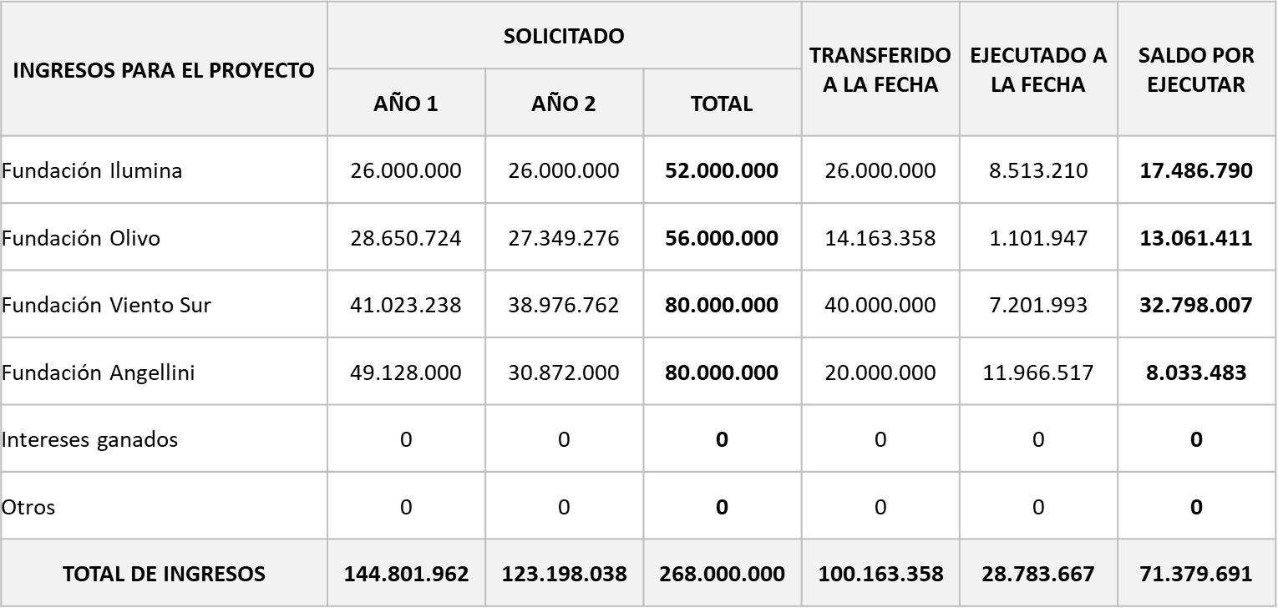

  - PROYECCIÓN Y SOSTENIBILIDAD DEL PROYECTO

Es importante mencionar que durante el 2023 y como parte de la asesoría con IMAGO para generar una ruta de escalamiento para Crecer Jugando, este punto será uno de los aspectos a trabajar.

- OTROS ASPECTOS RELEVANTES DEL PERIODO
Se hace entrega del presente informe con algunos días de atraso, debido a que recién en la reunión realizada el 31 de marzo se consensuaron los indicadores de seguimiento para el presente informe.

- ANEXOS

ANEXO 1: EL PROCESO DE CONVOCATORIA

La estrategia de convocatoria diseñada para esta etapa consideró en primer lugar la construcción de una base de datos con la información de las comunas, y posteriormente, realizar difusión a través de RRSS (Whatsapp, IG, Facebook, Linkedln) y mailing dirigido a autoridades comunales (Gobernaciones Regionales, Alcaldía, Dideco, Dirsal, Daem) y otros actores de interés (Oficina Niñez, coordinadoes regionales Subsecretaría de la Niñez, Chile Crece Contigo, entre otros).

Para esto utilizamos algunos flayer informativos, citamos a reuniones explicativas sobre el proceso cuyas grabaciones están disponibles en youtube. Además, abrimos espacios de preguntas online, banners en las páginas web de la fundación y del programa, además de línea telefónica abierta durante el proceso.

Con esto se logró la creación de 91 perfiles, de los cuales el 10% completó su postulación en la plataforma destinada para este fin

A continuación, se adjuntan las bases del proceso de convocatoria, la rubrica para evaluar la postulación y la pauta de la visita a terreno.

Ejemplos de flyeres que fueron difundidos mediante redes sociales

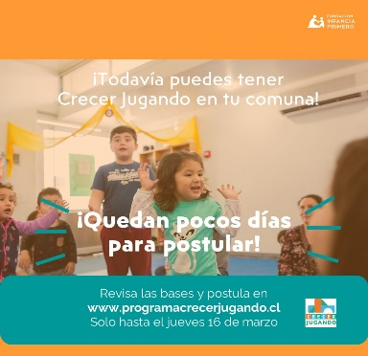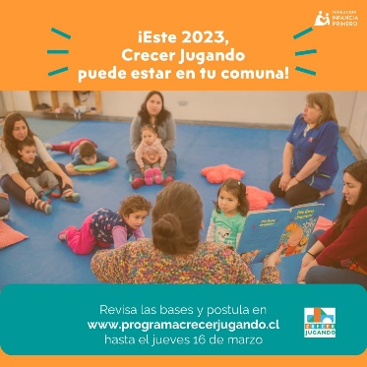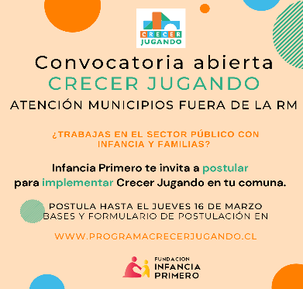

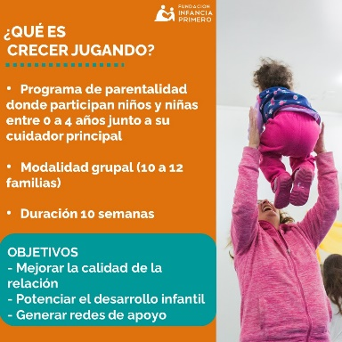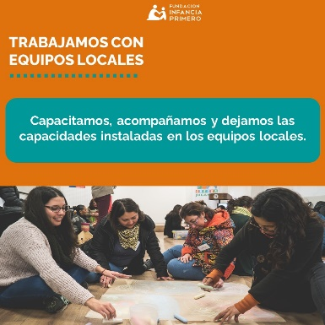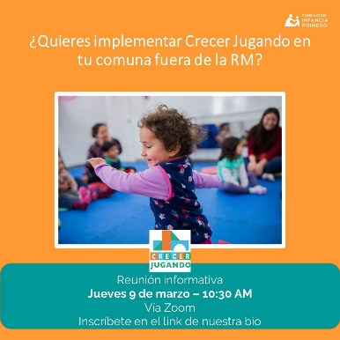
ANEXO 2: PRIMERA TANDA DE CERTIFICACIÓN 2023

  - Calendario de Certificación

CONTENIDO | FECHA | HORARIO
1- Introducción al modelo + CJO | 6 marzo 23 | 8:50 a 12:30
2- Conceptos vinculares: Apego, Puerperio, Función Reflexiva, Sensibilidad. | 8 marzo 23 | 8:50 a 12:30
3- Emociones - Guía Emocional - Regulación Emocional | 10 marzo 23 | 8:50 a 12:30
4- Desarrollo psicoemocional (identidad, pataletas) | 13 marzo 23 | 8:50 a 12:30
5- Llanto y colapso, maltrato, madre suficientemente buena y Autocuidado | 15 marzo 23 | 8:50 a 12:30
6- Parentalidad - Coparentalidad, Normas y Límites, Crianza Respetuosa | 17 marzo 23 | 8:50 a 12:30
7- Juego e interacción / ambiente preparado y psicomotricidad | 20 marzo 23 | 8:50 a 12:30
8- Educación de Adultos, Rol del Facilitador, Trabajo con familias | 22 marzo 23 | 8:50 a 12:30
9- Lenguaje y Lectura + cantos | 24 marzo 23 | 8:50 a 12:30
10- CIERRE: Temas prácticos: pasantías, formación continua en reuniones, plan de trabajo anual, etc. | 27 marzo 23 | 8:50 a 12:30

  - Participación y asistencia

En esta primera tanda de certificación participaron 16 personas entre coordinadores/as (que se certifican como facilitadores/as), facilitadores/as y monitores/as:

COMUNA | CARGO
Concepción | Facilitador/a
Concepción | Facilitador/a
Concepción | Facilitador/a
Concepción | Facilitador/a
Concepción | Facilitador/a reemplazo
Lanco | Facilitador/a
Lanco | Facilitador/a
Lanco | Facilitador/a
Limache | Facilitador/a
Limache | Monitor/a
Limache | Facilitador/a
Limache | Facilitador/a reemplazo
Limache | Facilitador/a
Pelarco | Facilitador/a
Pelarco | Facilitador/a
Pelarco | Facilitador/a

SESIÓN | PORCENTAJE DE ASISTENCIA
1 | 100%
2 | 100%
3 | 100%
4 | 100%
5 | 100%
6 | 94%
7 | 100%
8 | 100%
9 | 94%
10 | 100%
Total | 99%

  - Evaluación de los/as participantes por tema de capacitación

1- INTRODUCCIÓN AL MODELO CRECER JUGANDO | % ACUERDO Y MUY DE ACUERDO | 2- CONCEPTOS VINCULARES | % ACUERDO Y MUY DE ACUERDO
Temáticas interesantes | 96% | Temáticas interesantes | 94%
Comprendí conocimientos y temáticas | 96% | Comprendí conocimientos y temáticas | 94%
Presentación clara | 96% | Presentación clara | 94%
Metodología adecuada | 89% | Metodología adecuada | 94%
Total | 94% | Total | 94%
3- EMOCIONES | % ACUERDO Y MUY DE ACUERDO | 4- DESARROLLO PSICO EMOCIONAL INFANTIL | % ACUERDO Y MUY DE ACUERDO
Temáticas interesantes | 100% | Temáticas interesantes | 100%
Comprendí conocimientos y temáticas | 93% | Comprendí conocimientos y temáticas | 100%
Presentación clara | 100% | Presentación clara | 100%
Metodología adecuada | 100% | Metodología adecuada | 100%
Total | 98% | Total | 100%
5- CUANDO ESTAMOS AL LÍMITE: COLAPSO Y AUTOCUIDADO | % ACUERDO Y MUY DE ACUERDO | 6- COPARENTALIDAD Y CRIANZA RESPETUOSA | % ACUERDO Y MUY DE ACUERDO
Temáticas interesantes | 100% | Temáticas interesantes | 100%
Comprendí conocimientos y temáticas | 100% | Comprendí conocimientos y temáticas | 100%
Presentación clara | 100% | Presentación clara | 100%
Metodología adecuada | 100% | Metodología adecuada | 100%
Total | 100% | Total | 100%
7- JUEGO E INTERACCIÓN | % ACUERDO Y MUY DE ACUERDO | 8- ROL DEL FACILITADOR Y TRABAJO CON FAMILIAS | % ACUERDO Y MUY DE ACUERDO
Temáticas interesantes | 96% | Temáticas interesantes | 96%
Comprendí conocimientos y temáticas | 96% | Comprendí conocimientos y temáticas | 96%
Presentación clara | 96% | Presentación clara | 96%
Metodología adecuada | 89% | Metodología adecuada | 89%
Total | 94% | Total | 94%
9- LENGUAJE Y LECTURA | % ACUERDO Y MUY DE ACUERDO | 10- CIERRE | % ACUERDO Y MUY DE ACUERDO
Temáticas interesantes | 100% | Temáticas interesantes | 100%
Comprendí conocimientos y temáticas | 100% | Comprendí conocimientos y temáticas | 100%
Presentación clara | 100% | Presentación clara | 100%
Metodología adecuada | 100% | Metodología adecuada | 100%
Total | 100% | Total | 100%

  - Algunos comentarios de los participantes:

“El primer módulo de crecer jugando me pareció lúdico, cercano, con lenguaje claro y pertinente. Relevar además la metodología utilizada, y la disposición del equipo de crecer jugando”.
“Buena capacitación, clara, entretenida, y con ejemplos de lo que se quiere entregar en el programa. La temática interesante donde se entregan datos concretos de lo positivo del programa y su aplicación en las familias”.

“Me pareció muy enriquecedor derribar los mitos que existen en el apego y en sensibilidad parental y profundizar la teoría para llevarlo a la práctica”.

“Agradezco la metodología de trabajo que tienen y la forma en la que logran crear espacios tan íntimos y de tanta confianza donde nos permiten lograr ir profundizando en algo tan complejo como son las emociones, en el taller de hoy queda con nuevos aprendizajes y con una enorme tarea de permitirme sentir cada emoción para de apoco ir trabajando en mí”.

“Ha sido una clase de bastante introspección, para analizar nuestro día a día en el rol de cuidador en muchos factores. Ya que para hacer un cambio en los demás, hay que partir por el cambio personal”.

“El módulo en particular fue muy dinámico, las profesionales utilizaron una dinámica de juego al inicio lo que personalmente me ayudó a concentrarme y poner mi atención en la actividad que se estaba desarrollando. El juego como medio de intervención, más en las edades de 0 a 4 años, considero que es una de las mejores estrategias para que las familias aprendan y reciban de forma práctica conocimientos que pueda servirles en sus habilidades parentales y el estilo de crianza”.

